Памятка по правилам дорожного движения и безопасности на дорогах
Памятка для родителей детей младшего дошкольного возраста по воспитанию грамотного пешехода:
Родители – активные помощники педагогов в формировании у детей дисциплинированного поведения на улице, соблюдения ими правил безопасности.
В младшем дошкольном возрасте ребенок должен усвоить:
- без взрослых на дорогу выходить нельзя, идешь со взрослым за руку, не вырывайся, не сходи с тротуара;
- ходить по улице следует спокойным шагом, придерживаясь правой стороны тротуара;
- переходить дорогу можно только по пешеходному тротуару на зеленый сигнал светофора, убедившись, что все автомобили остановились;
- проезжая часть предназначена только для транспортных средств;
- движение транспорта на дороге регулируется сигналами светофора и милиционером-регулировщиком;
- в общественном транспорте не высовываться из окон, не выставлять руки какие-либо предметы.
Все эти понятия ребенок усвоит более прочно, если его знакомят с Правилами дорожного движения систематически, ненавязчиво. Используйте для этого соответствующие ситуации на улице во дворе, по дороге в детский сад. Находясь с малышом на улице полезно объяснять ему все, что происходит на дороге с транспортом, пешеходами. Например, почему в данный момент нельзя перейти проезжую часть, какие на этот случай существуют правила для пешеходов и автомобилей, укажите на нарушителей, отметив, что они нарушают правила, рискуя попасть под движущиеся транспортные средства.
Чтобы развить у ребенка зрительную память, закрепить зрительные впечатления, предложите малышу, возвращаясь с ним из детского сада, самому найти дорогу домой, или наоборот, привести вас утром в детский сад. Не запугивайте ребенка улицей – панический страх перед транспортом не менее вреден, чем беспечность и невнимательность! Полезно читать ребенку стихи о Правилах дорожного движения и показывать рисунки с дорожными знаками и различными дорожными ситуациями. Купите ребенку игрушечные автомобили, автобусы, светофоры, фигурки регулировщиков и организуйте игры по придуманным вами сюжетам, отражающим различные ситуации на улице. Игра хорошее средство обучения ребенка дорожной грамоте. Помните! Ребенок учится законам улицы, беря пример с вас – родителей, других взрослых. Пусть ваш пример учит дисциплинированному поведению на улице не только вашего ребенка, но и других детей. Старайтесь сделать все возможное, чтобы оградить детей от несчастных случаев на дорогах!

ПАМЯТКА
для занимающихся о безопасном маршруте следования и о сложных участках на дорогах

Выходя на улицу, пользуясь транспортом, вы часто не придерживаетесь определенных правил безопасности. Главная цель этих правил - сохранить твою жизнь.
Тебе как пешеходу следует помнить:
- наиболее опасны на дорогах перекрестки, скоростные участки движения, зоны ограниченной видимости, гололед;
- не переходите улицу на красный свет, даже если не видно машин;
- переходи дорогу, предварительно посмотрев в обе стороны - сначала налево, потом направо;
- на дорогу можно с тротуара только сойти, а не выбежать;
- не выбегай на дорогу из-за препятствия (стоящего у обочины транспорта, высокого сугроба). Водитель не успеет затормозить при твоем неожиданном появлении;
- ходи только по тротуару, если же тротуара нет и тебе приходится идти по обочине дороги, выбирай ту ее сторону, по которой машины идут тебе навстречу;
- никогда не рассчитывай на внимание водителя, надейся только на себя;
- без родителей улицу лучше всего переходить в группе пешеходов.

Запомни главное правило пешехода - надо предвидеть опасность и по возможности избегать

Правила безопасности дорожного движения
Поведение на улицах и дорогах
Пешеходам разрешается ходить по тротуарам и пешеходным дорожкам, а там, где их нет, по обочине или велосипедной дорожке.
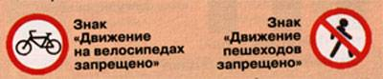
Наиболее безопасно - идти навстречу потоку транспортных средств по левой стороне дороги.
Не выходи и не выбегай на проезжую часть, не мешай движению транспорта.
Катайся на роликах, скейтборде, лыжах только в парках, скверах, имеющих ограждение. Не выезжай на проезжую часть.
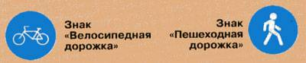
Если необходимо переехать улицу или дорогу, сойди с велосипеда и веди его за руль, скейтборд неси в руках.
Переход улиц и дорог
Переходи проезжую часть только по подземным переходам, пешеходным мостикам и в местах, обозначенных дорожной разметкой «зебра» или знаком «Пешеходный переход».
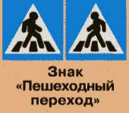
В местах, где есть светофор или регулировщик, переходи улицу только по сигналам.
Там, где движение не регулируется, пересекай проезжую часть, не создавая помех движущемуся транспорту.
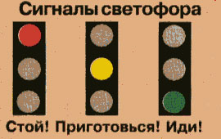
Перед переходом улицы с двусторонним движением остановись, посмотри налево и, если поблизости нет машин, начинай переход. Дойдя до середины, посмотри направо. Если поблизости есть машины, подожди на «островке безопасности» или середине улицы, пропусти их, а потом продолжай путь.
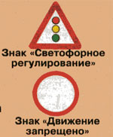
Запомни! Не переходи проезжую часть, если движется машина с включенными синими маячками и специальным звуковым сигналом; если это скоростная дорога.

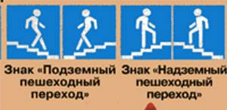

О дорожных "ловушках".

Многие считают, что несчастье на дорогах - случайность - и уберечься от нее невозможно. Это неверно!
Несчастье на дорогах - случайность кажущаяся. Не многим известно, что 95% детей, пострадавших на дорогах в дорожных происшествиях, были сбиты автомобилями в повторяющихся ситуациях, так называемых дорожных "ловушках". Дорожная "ловушка" - это ситуация обманчивой безопасности. Такие "ловушки" надо уметь разгадать и избегать их.
К сожалению, азбуке дорожных ситуаций детей не учат ни в семье, ни в школе. И это неудивительно. Сами взрослые не знают многих закономерностей, тонкостей дорожного движения.
Как же научить ребенка безопасному поведению на дороге? Разберите вместе с ним типичные опасные дорожные ситуации, объясните, почему в первый момент ему показалось, что ситуация безопасная, в чем он ошибся. Закрепите знания рисунками, разыгрывайте ситуации на макете с игрушками. Помните: одних объяснений совершенно не достаточно.
Прочные навыки транспортного поведения детей формируются только повседневной систематической тренировкой! Во время каждой прогулки с детьми, поездки с ними по делам, в гости, за город и т.п. учите их наблюдать за улицей и транспортом, анализировать встречающиеся дорожные ситуации, видеть в них опасные элементы, безошибочно действовать в различных обстоятельствах.
КОГДА РЕБЕНОК СПЕШИТ НА АВТОБУС ОН НЕ ВИДИТ НИЧЕГО ВОКРУГ
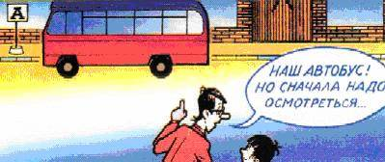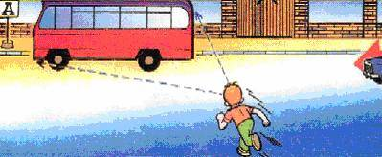
Научите ребенка быть особенно осторожным в этой ситуации
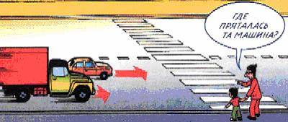

РЕБЕНОК ЧАСТО НЕ ПОДОЗРЕВАЕТ, ЧТО ЗА ОДНОЙ МАШИНОЙ МОЖЕТ БЫТЬ СКРЫТА ДРУГАЯ
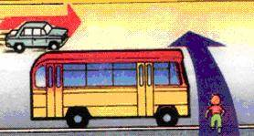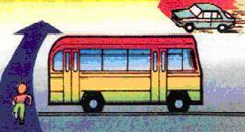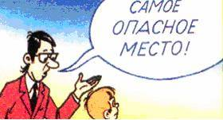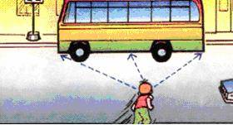
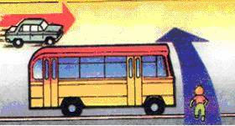
"Машина медленно идет, успею перебежать", - думает ребенок... и попадает под автомобиль. Показывайте своему ребенку подобные ситуации, объясняйте ему на улице, почему медленно приближающаяся машина может скрывать за собой опасное!

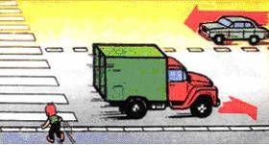
ОСТАНОВКА - МЕСТО, ГДЕ ДЕТИ ЧАЩЕ ВСЕГО ПОПАДАЮТ ПОД МАШИНУ

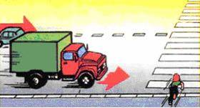
Где опаснее всего переходить улицу: в зоне остановки или на перекрестке? Задайте этот вопрос ребенку. Обычно дети говорят: "На перекрестке опаснее". Это не так. В зоне остановки попадают под машину в три раза больше детей, чем на перекрестке.

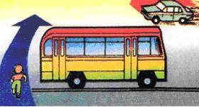
УЧИТЕ ДЕТЕЙ НАБЛЮДАТЬ ЗА ДОРОГОЙ, ВИДЕТЬ И ПРЕДВИДЕТЬ ОПАСНОСТИ

Дети попадают под машину в типичных дорожных "ловушках".
ОБЫЧНО ДЕТИ, ПРОПУСТИВ МАШИНУ, ТУТ ЖЕ БЕГУТ ЧЕРЕЗ ДОРОГУ. ЭТО ОЧЕНЬ ОПАСНО!
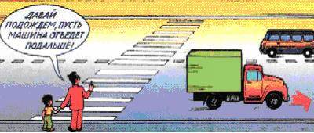
В первые мгновения только что проехавший автомобиль нередко закрывает собой встречную машину. Под нее может попасть ребенок, если он, пропустив первый автомобиль, сразу побежит через дорогу. Показывайте ребенку на дороге, как только что проехавшая машина закрыла собой идущую в противоположном направлении, и объясняйте ему, как он должен вести себя в подобных обстоятельствах.
УЧИТЕ РЕБЕНКА НАБЛЮДАТЬ ЗА ДОРОЖНОЙ ОБСТАНОВКОЙ СЛЕВА И СПРАВА, КОГДА СТОИТЕ НА ОСЕВОЙ ЛИНИИ
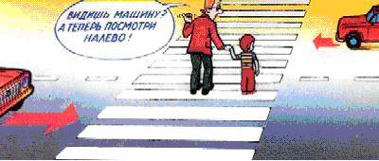

Остановившись на осевой линии, дети следят, как правило, лишь за теми автомобилями, которые подъезжают к ним справа, и не думают о машинах, идущих у них за спиной. Испугавшись, ребенок может сделать шаг назад - прямо под колеса автомобиля, подъехавшего к нему слева. Покажите своему ребенку на дороге, что, если стоять на осевой, машины приближаются с обеих сторон, и объясните ему, как он должен вести себя.
РЕБЕНОК НЕ УМЕЕТ ПРЕДВИДЕТЬ СКРЫТУЮ ОПАСНОСТЬ
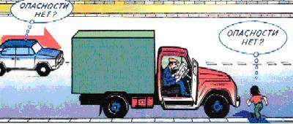
Чем может быть опасна стоящая машина? Ваш ребенок не знает правильного ответа. За стоящей машиной часто бывает, скрыта другая, движущаяся. Понаблюдайте вместе с ребенком за стоящими у края проезжей части машинами и фиксируйте его внимание на моменте, когда из-за стоящей внезапно появляется другая машина.
Сохранить жизнь и здоровье детей - значит сохранить будущее нации. Эта проблема стоит сегодня как никогда остро: с каждым годом растет число дорожно-транспортных происшествий, в которых гибнут, становятся инвалидами, получают тяжелейшие травмы российские дети. Перед фактом продолжающегося увеличения автотранспорта на дорогах крайне необходимо единение государственных органов, общественных институтов, семьи в борьбе с детским дорожно-транспортным травматизмом. Общеизвестно, что "детей учат в школе". Даже песня такая есть. Однако при обучении детей безопасному поведению на улице этот лозунг, мягко говоря, спорный. Ребенок, придя в школу, уже имеет громадный опыт самостоятельных и вместе с родителями путешествий по улицам и дорогам, в том числе и сотни, тысячи переходов через дорогу. У него уже сложились определенные навыки "транспортного" поведения - и правильные, и неправильные. Последних, к сожалению, больше. Это и перебегание через дорогу, вместо того, чтобы переходить мерным шагом, наблюдая за движением справа и слева. Это и постоянный переход улицы по кратчайшему пути - наискосок. Но самое страшное - масса навыков благополучного, до поры до времени, выбегания из-за стоящих машин и других помех обзору: кустов, заборов, деревьев, из-за углов домов, из арок и т.п. Учить ребенка безопасному поведению нужно как можно раньше, буквально с первых шагов за ручку по улице. И главенствующую роль в этом играет семья. Прежде всего, потому, что модель грамотного, безопасного для него самого и окружающих поведения на улице и дороге ребенок усваивает в дошкольном возрасте, когда рядом с ним самые близкие люди - родители. В первую очередь - мама. Но практика показала, что и сами родители часто не знают элементарных правил дорожной безопасности, возрастных особенностей детской психики. Как и чему научат они детей?

